《数据库系统》实验大纲
要求独立完成，严禁大量复制，平台能够发现并记录作弊行为。

总体介绍(请全面阅读本介绍，可以避免走弯路)

实验咨询QQ群，进群后修改昵称为学号-姓名


实验目的
不仅仅数量掌握sql的语法，更加主要目的熟练掌握各种常用的、逻辑复杂的SQL，这些SQL都是老师从实际工作中精心提炼的、非常有代表性的SQL。

实验环境
1、数据库系统：oracle 11
2、平台网址：http://211.87.227.213:7088
3、浏览器：firefox（其他浏览器可能存在刷新不及时，显示不完整等情况）
4、主用户/密码：userID/123 (ID为本人学号,以下相同,例如user201000300001)

实验操作说明
启动浏览器，输入网站地址，显示如下画面，点击登录，输入账号密码完成登录。
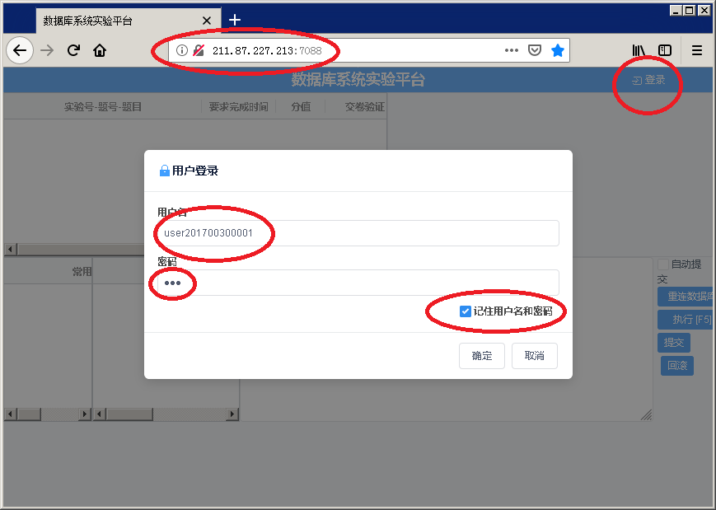
正确登录系统，显示主窗口如下:
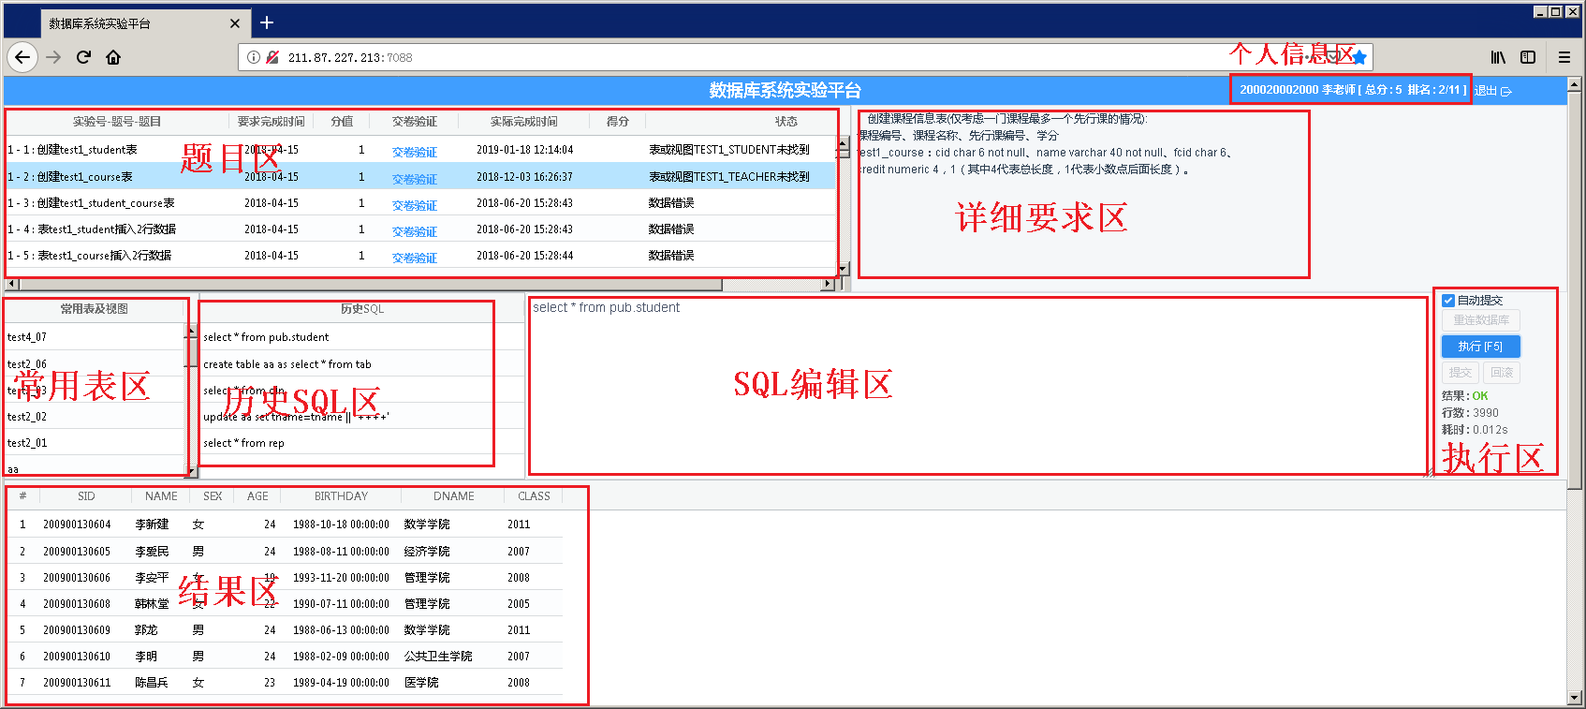
主窗口主要分为8个区：
1、个人信息区,显示学号、姓名、总得分、班级排名（点击排名可以显示全部详细排名列表）
2、题目区，显示实验题目、要求完成时间、分值、交卷验证（点击每个题目的交卷验证，后台自动验证实验是否正确，如果正确给出得分，如果错误，给出错误提示）、得分、状态（包含错误提示）、实际完成时间。
3、详细要求区，点击题目区一行题目时，显示本题目的详细要求。
4、常用表区，显示当前自己所有表及视图、公共账号pub的所有表，双击一行会在结果区显示表数据。
5、历史SQL区，显示历史上自己曾经执行过的所有SQL，双击一行则该SQL自动进入编辑区。
6、编辑区，用来输入编辑一条SQL命令，提醒一次只能输入执行一条SQL。
7、执行区，自动提交如果选择，则没执行一条sql后，系统自动执行commit，否则需要手工执行【提交】或者【回退】。执行-运行编辑区的一条sql指令，执行情况显示在执行区下方，执行结果显示在结果区。
8、结果区，执行一条select执行后，显示返回的数据结果，如果数据较多，会自动分页显示。

上机时间统计(仅对安排专门机房、固定时间的本科学生)
- 实验学时数：8*2
- 实验课可以在机房完成，也可以在宿舍完成。
- 每周上机无需签到，平台自动记录在机房上机的时间。
- 要求机房上机时间不低于10小时，否则成绩将会被扣分。

常用视图
Oracle系统视图：

- 当前用户所有表和视图:select * from tab
- 所有用户的所有表：select * from all_tables
- 所有用户的所有视图：select * from all_views
- 所有用户的所有表的列：select * from all_tab_columns
平台系统视图：
- 当前用户所有历史sql：select * from dbsql
- 班级排名:select * from dbrank

命名要求
严格按要求进行实验，表名、列名、类型、长度、以及数据等严格按要求，不要做简称等变化，否则系统会判为错误。

Oracle相关知识简介
- 伪列：所谓伪列就是表中不存的列，可是像使用其他存在的列一样访问这些列。常用的伪列有today、now、rownum、rowid、sysdate。
- 常用的几个函数：to_char()、to_date(‘20100101’,’yyyy-mm-dd hh24:mi:ss’) 、取子串substr()、子串查找instr()。
- 表的复制，Create table 表名 as select 语句将查询结果自动创建一个新表，也就是实现表的复制，当select查询语句存在表达式的，可以通过属性更名来指定列名。例如：create table student_avg_score as select sno,sname,avg(score) avg_score from 来指定列名。

Oracle与上课书上的差异之处
- Oracle字符串使用单引号分隔，不可以用双引号（双引号另有他用）。
- Oracle中没有except关键词，与其等价的是minus关键词。在使用minus时，select语句不能够使用括号，例如select * from student where …… minus select * from student ……,错误写法是（select * from student where ……） minus （select * from student ……）。
- 表别名的定义不能够有As，例如正确的写法select * from student s，错误的写法是 select * from student as s。

评分标准
- 每周实验都有要求完成时间，可以提前完成后面的实验。
- 每个小题按时完成计全分，次周完成计80%得分,再之后完成计60%得分。
- 总成绩求和为实验总分，按10分或者15分或者20分制折算后计入考试成绩。
- 实验一至实验八全部完成，即总成绩达到100分后。
- 抄袭复制他人sql，一旦被查实将会被扣分。

测试数据
由于学生不可能在实验期间插入大量的数据，因此实验课之前老师已经在数据库中建了一个公用用户pub，在这个用户下建立了实验用表，并且插入了大量的实验数据，本实验主要内容就是根据这些表进行操作。这些表已经授权给所有用户可以进行查询，但是不能够修改里面的数据。

表名 | 类型 | 数据行数 | 说明
COURSE | 表 | 140 | 课程信息
DEPARTMENT | 表 | 7 | 院系信息
DEPARTMENT_41 | 表 | 20 | 院系信息1-实验三专用
STUDENT | 表 | 4000 | 学生信息
STUDENT_41 | 表 | 4000 | 学生信息-实验三专用
STUDENT_42 | 表 | 3000 | 学生信息-实验三专用
STUDENT_31 | 表 | 4000 | 学生信息-实验四专用
STUDENT_COURSE | 表 | 14000 | 学生选课
STUDENT_COURSE_32 | 表 | 14000 | 学生选课-实验四专用
STUDENT_TRIGGER | 表 | 0 | 学生信息-实验七专用
TEACHER | 表 | 200 | 教师信息
TEACHER_COURSE | 表 | 40 | 教师授课信息
TEST8_INSERT | 视图 |  | 嵌入SQL实验专用
TEST8_SELECT | 视图 |  | 嵌入SQL实验专用
TEST8_UPDATE | 视图 |  | 嵌入SQL实验专用

建议（可以不看）
- 要把实验当做实际开发工作一样对待，严格按设计要求执行。实际工作中对数据库的操作不仅仅是一门技术，更是一种技能，为什么是一种技能？你虽然会操作，别人一个小时完成的工作，你需要一天才能够完成，或者完成以后被发现和要求的不一致，还需要重新返工，而且有的时候操作失误可能带来无法挽回的损失。因此，本实验要求大家严格按大纲要求正确输入表名、列名及数据。
- 学习计算机经常出现的现象就是，“一学就全会了，一做就全完成，一验收全错了（张冠李戴、缺斤少两），一指点全改了”。所以，从开始就要严格要求自己，实际工作中，一点点也不能够有错误，从开始就养成一个严谨的好习惯。有时候前面错误会给后来工作带来很大的麻烦，例如：表名、列名错了，往往在发现错误的时候，数据已经输入很多，此时修改，需要先备份、再改表、再恢复数据。

- 熟悉环境、建立/删除表、插入数据(2学时)

实验内容
创建2个表，为每个表输入2行数据，没有逻辑难度，只是熟悉环境，学会创建表。
表名、列名采用英文,oracle不区分大小写，有not null的列代表不允许为空。

相关知识
建表语句
Create table test1_student (sid char(12),name varchar2(10));
插入语句
Insert into test1_student(‘200020002000’,’王菲’)。

实验步骤
启动浏览器，输入地址:http://211.87.227.213:7088
点击【登入】，输入账号userID（ID为你的学号）、密码（初始密码为123），进入如下主画面。
- 在SQL编辑区输入建表sql，创建学生信息表（学生编号、姓名、性别、年龄、出生日期、院系名称、班级）：
test1_student：sid char 12 not null、name varchar 10 not null、sex char 2、age int、
birthday date、dname varchar 30、class varchar 10。
建表语句常见错误如下：关键词拼写错误，少关键词、少逗号、少括号。
- “交卷验证”－－在题目区的实验1-1上点击“交卷验证”验证实验正确性，如果验证后有得分，继续下一个题目，否则删除重建。
- 如果实验1-1题没有得分，可以通过“drop table test1_student”删除已经创建表，然后重新创建表，执行第2步再一次“交卷验证”。
常见错误：表名、列名、列类型和要求不一致，这里需要特别说明，一定要绝对一致。
- 创建课程信息表(仅考虑一门课程最多一个先行课的情况)（课程编号、课程名称、先行课编号、学分）
test1_course：cid char 6 not null、name varchar 40 not null、fcid char 6、
credit numeric 4，1（其中4代表总长度，1代表小数点后面长度）。
- “交卷验证”－－在题目区的实验1-2上点击“交卷验证”验证实验正确性。
- 创建学生选课信息表（学号、课程号、成绩、教师编号）
test1_student_course：sid char 12 not null、cid char 6 not null、
score numeric 5，1（其中5代表总长度，1代表小数点后面长度）、tid char 6。
- “交卷验证”－－在题目区的实验1-3上点击“交卷验证”验证实验正确性。
- 给表test1_student插入如下2行数据。
输入日期类型数据的格式：
采用insert into t1 values(200800020101，‘王欣’，‘女’，19，date ’2012-02-02’，‘计算机学院’，‘2010’)
或者
采用：insert into t1 values(200800020101，‘王欣’，‘女’，19，to_date(’20120202’,’yyyymmdd’)，‘计算机学院’，‘2010’)
学号 | 姓名 | 性别 | 年龄 | 出生日期 | 院系名称 | 班级
200800020101  200800020102 | 王欣  李华 | 女  女 | 19  20 | 1994-2-2  1995-3-3 | 计算机学院  软件学院 | 2010  2009

- “交卷验证”实验1-4正确性。
如果提交作业后，显示比答案少几行，错误原因是你插入的数据和下面数据不一样，系统要求插入的三行数据必须绝对一致。
解决办法：执行select * from test1_student查询插入数据的结果，和大纲逐条逐项对比。发现错误后，通过delete from test1_student where 语句删除错误数据，然后重新插入正确的数据，再一次“交卷验证”。
常见错误：不一致或者多一位、少一位、多空格等。
- 给表test1_course插入如下2行数据。
注意空值的插入使用null
课程号 | 课程名 | 先行课程号 | 学分
300001  300002 | 数据结构  数据库 | 300001 | 2  2.5

- “交卷验证”实验1-5正确性。
- 给表test1_student_course插入如下2行数据。
学号 | 课程号 | 成绩 | 教师编号
200800020101  200800020101 | 300001  300002 | 91.5  92.6 | 100101  100102

- “交卷验证”实验1-6正确性。
- 查询班级排行榜，执行：
select * from dbrank

- 检索查询

实验步骤
- 登入数据库系统实验平台，启动浏览器，输入地址:http://211.87.227.213:7088
- 针对公共用户pub下的表，完成实验内容要求10个查询.
例如：
找出所有有选课且成绩及格的学生的学号、总成绩。
答案：
select sid,sum(score) from pub.student_course where score>=60 group by sid
通过create table test2_01 as select将查询结果创建到对应的表。
create table test2_01 as select sid,sum(score) sum_score from pub.student_course where score>=60 group by sid
特别提醒：oracle列别名定义不需要as，
正确格式：select sum(score) sum_score from ……
错误格式：select sum(score) as sum_score from ……
更多oracle格式不同见大纲开始的“七、Oracle与书上差异之处”
表名为test2_(题号，题号长度两位，前面补零),例如test2_03代表实验2的第3题。

实验题目
- 找出没有选修任何课程的学生的学号、姓名(即没有选课记录的学生）。
- 找出至少选修了学号为“200900130417”的学生所选修的一门课的学生的学号、姓名。
- 找出至少选修了一门其先行课程号为“300002”号课程的学生的学号、姓名。
- 找出选修了“操作系统”并且也选修了“数据结构”的学生的学号、姓名。
- 查询20岁的所有有选课的学生的学号、姓名、平均成绩(avg_score，此为列名，下同)（平均成绩四舍五入到个位）、总成绩(sum_score)
Test2_05有四个列，并且列名必须是：sid、name、avg_score、sum_score。通过下面方式实现列名定义：
create table test2_05 as select sid,name，（表达式） avg_score,（表达式） sum_score from ……
- 查询所有课的最高成绩、次高成绩（次高成绩一定小于最高成绩）、最高成绩人数，test2_06有四个列：课程号cid、课程名称name、最高成绩max_score、次高成绩max_score2、最高成绩人数max_score_count（一个学生同一门课成绩都是第一，只计一次）。如果没有学生选课，则最高成绩为空值,最高成绩人数为零。如果没有次高成绩，则次高成绩为空值。
- 查询所有不姓张、不姓李、也不姓王的学生的学号sid、姓名name
- 查询学生表中每一个姓氏及其人数（不考虑复姓），test2_08有两个列：second_name、p_count
- 查询选修了300003号课程的学生的sid、name、score
- 找出同一个同学同一门课程有两次或以上不及格的所有学生的学号、姓名（即一门课程需要补考两次或以上的学生的学号、姓名）。
- 复制表、删除数据

实验内容
将pub用户的表及数据复制到主用户下，对不符合要求的数据进行删除。

实验题目
- 将pub用户下的Student_31及数据复制到主用户的表test3_01，删除表中的学号不全是数字的那些错误数据，学号应该是数字组成，不能够包含字母空格等非数字字符。
函数Substr(sid,1,1)返回学号的第一位，判断是否是数字。
- 将pub用户下的Student_31及数据复制到主用户的表test3_02，删除表中的出生日期和年龄(截止到2012年的年龄，即年龄=2012-出生年份)不一致的那些错误数据。
函数extract(year from birthday)返回birthday的年份
- 将pub用户下的Student_31及数据复制到主用户的表test3_03，删除表中的性别有错误的那些错误数据（性别只能够是“男”、“女”或者空值）。
- 将pub用户下的Student_31及数据复制到主用户的表test3_04，删除表中的院系名称有空格的、院系名称为空值的或者院系名称小于3个字的那些错误数据。
- 将pub用户下的Student_31及数据复制到主用户的表test3_05，删除表中的班级不规范的那些错误数据，不规范是指和大多数不一致。这个题重点是锻炼利用所学知识解决实际问题的能力。
- 将pub用户下的Student_31及数据复制到主用户的表test3_06，删除表中的错误数据，不规范的数据也被认为是那些错误数据。
- 学号不全是数字；
- 出生日期和年龄不一致的(年龄=2012-出生年份)；
- 姓名有空格的或者长度小于2个字的；函数length()返回字符串长度。
- 性别有错误的（只能够是“男”、“女”、空值）；
- 院系名称有空格的、院系名称为空值的；
- 院系名称小于3个字的；
- 班级数据有错误的（需要先找到班级里面的错误）。
保留最后全部正确的数据。
- 将pub用户下的Student_course_32及数据复制到主用户的表test3_07，删除其中的错误数据，错误指如下情况：
学号在学生信息pub.student中不存在的；
- 将pub用户下的Student_course_32及数据复制到主用户的表test3_08，删除其中的错误数据，错误指如下情况：
课程号和教师编号在教师授课表pub.teacher_course中不同时存在的，即没有该教师教该课程；
- 将pub用户下的Student_course_32及数据复制到主用户的表test3_09，删除其中的错误数据，错误指如下情况：
成绩数据有错误（需要先找到成绩里面的错误）。
- 将pub用户下的Student_course_32及数据复制到主用户的表test3_10，删除其中的错误数据，错误指如下情况：
- 学号在学生信息pub.student中不存在的；
- 课程号在课程信息pub.course中不存在的；
- 教师编号在教师信息pub.teacher中不存在的；
- 课程号和教师编号在教师授课表pub.teacher_course中不存在的；
- 成绩数据有错误（需要先找到成绩里面的错误）。
保留最后正确的数据。

- 复制表、修改表结构、修改数据

实验内容
利用oracle管理平台完成对表的结构、数据进行修改，每一个问题可以通过多个SQL语句完成。

实验题目
- 将pub用户下表student_41及数据复制到主用户的表test4_01中，使用alter table语句为表增加列：“总成绩:sum_score”。
使用update语句,利用pub.student_course、pub.course，统计 “总成绩”；
- 将pub用户下表student_41及数据复制到主用户的表test4_02中，使用alter table语句为表增加列“平均成绩:avg_score” （小数点后保留1位）。
利用pub.student_course、pub.course，统计“平均成绩”，四舍五入到小数点后1位
- 将pub用户下表student_41及数据复制到主用户的表test4_03中，使用alter table语句为表增加列：“总学分:sum_credit”。
使用update语句,利用pub.student_course、pub.course，统计 “总学分”；
这是需要注意：成绩及格才能够计算所得学分,一门课多个成绩都及格只计一次学分。
- 将pub用户下表student_41及数据复制到主用户的表test4_04中。
根据列院系名称dname到pub.department找到对应院系编号did，将对应的院系编号回填到院系名称列dname中，如果表中没有对应的院系名称，则列dname中内容不变仍然是原来的内容。
- 将pub用户下表student_41及数据复制到主用户的表test4_05中，使用alter table语句为表增加4个列：“总成绩:sum_score”、 “平均成绩:avg_score”、“总学分:sum_credit”、“院系编号:did varchar(2) ”。
- 利用pub.student_course、pub.course，统计 “总成绩”；
- 利用pub.student_course、pub.course，统计“平均成绩”，四舍五入到小数点后1位；
- 利用pub.student_course、pub.course，统计 “总学分”；
- 根据院系名称到pub.department或者pub.department_41中，找到对应编号，填写到院系编号中，如果都没有对应的院系，则填写为00。
- 将pub用户下的Student_42及数据复制到主用户的表test4_06中,对表中的数据进行整理，修复那些不规范的数据：
剔除姓名列中的所有空格；
- 将pub用户下的Student_42及数据复制到主用户的表test4_07中,对表中的数据进行整理，修复那些不规范的数据：
对性别列进行规范（需要先确定哪些性别数据不规范，也就是那些和大多数不一样的就是不规范的）；
- 将pub用户下的Student_42及数据复制到主用户的表test4_08中,对表中的数据进行整理，修复那些不规范的数据：
对班级列进行规范（需要先确定哪些班级不规范）。
- 将pub用户下的Student_42及数据复制到主用户的表test4_09中,对表中的数据进行整理，修复那些不规范的数据：
年龄为空值的根据出生日期设置学生年龄（截止到2012年的年龄，即年龄=2012-出生年份），年龄不为空值的不要改变。
- 将pub用户下的Student_42及数据复制到主用户的表test4_10中,对表中的数据进行整理，修复那些不规范的数据：
- 剔除姓名列中的所有空格；
- 剔除院系名称列中的所有空格；
- 对性别列进行规范（需要先确定哪些性别数据不规范，也就是那些和大多数不一样的就是不规范的）；
- 对班级列进行规范（需要先确定哪些班级不规范）。
- 年龄为空值的根据出生日期设置学生年龄（截止到2012年的年龄，即年龄=2012-出生年份），年龄不为空值的不要改变。
- 数据修改的提交和回退、实体授权

实验内容
启动两个oracle客户端，分别用主账号userID、备用账号userbID登入数据库，测试提交和回退的作用,了解锁等待、授权知识。

实验步骤
- 使用主用户userID登入数据库，简称主窗口。
- 使用备用用户userbID登入数据库，简称备用窗口。
- 点击客户端的提交commit和回退rollback按钮，相当于执行了一个提交或者回退。
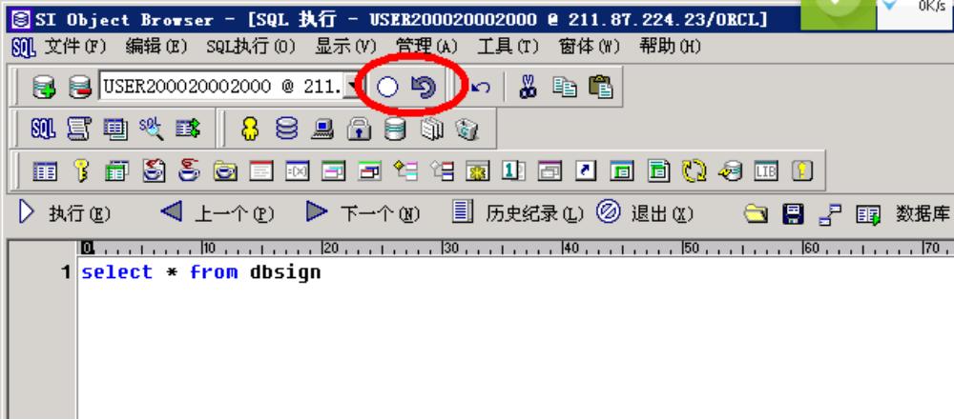
- 主用户访问备用用户的表之前，需要在备用账号中将相应的表的相应的权限授权给主用户，这样主用户才可以查询操作备用用户的相应的表。
在主用户下可以执行select * from userbId.test5_00查询备用用户的表test5_00的数据，如果没有授权，则会提示表没有表找到。
如果备用用户执行grant select on test5_00 to userID，即授权表test5_00的select权限给用户userID，上面的查询语句就可以正确执行，并查询到相应的结果。
- 常用的授权、命令:
grant select on test5_00 to userID授权表test5_00的select权限给用户userID。
grant update on test5_00 to userID授权表test5_00的update权限给用户userID。
grant insert on test5_00 to userID授权表test5_00的insert权限给用户userID。
grant delete on test5_00 to userID授权表test5_00的delete权限给用户userID。
grant all on test5_00 to userID授权表test5_00的all权限给用户userID。
revoke select on test5_00 from userID收回表test5_00的insert权限从用户userID。
- 在备用用户下将pub.teacher复制到test5_00中，然后将其所有权限给主用户。
- 按表中序号在相应窗口执行对应的命令（主用户访问备用用户表需要授权）。
序号 | 窗口 | 题号 | 执行语句 | 结果
1 | 备用窗口 |  | Update test5_00 set age=88
2 | 备用窗口 | 结果1 | select * from test5_00 | 88
3 | 备用窗口 |  | Commit
4 | 备用窗口 |  | Rollback
5 | 备用窗口 |  | Update test5_00 set age=age+1
6 | 备用窗口 |  | Rollback
7 | 备用窗口 |  | Commit
9 | 备用窗口 |  | Update test5_00 set age=age+2
10 | 备用窗口 |  | commit
11 | 备用窗口 | 结果2 | select * from test5_00
12 | 备用窗口 |  | rollback
13 | 主窗口 | 结果3 | select * from userbID.test5_00
14 | 备用窗口 |  | Update test5_00 set age=age-2
15 | 备用窗口 |  | Update test5_00 set age=age-2
16 | 备用窗口 | 结果4 | select * from test5_00
17 | 主窗口 | 结果5 | select * from userbID.test5_00
18 | 主窗口 |  | Commit
19 | 主窗口 | 结果6 | select * from userbID.test5_00
20 | 主窗口 |  | Rollback
21 | 主窗口 |  | Update userbID.test5_00 set age=age-10 | 注意锁等待现象,可以继续后面步骤
22 | 备用窗口 | 结果7 | select * from test5_00
23 | 备用窗口 |  | Create table test5_01 as select * from test5_00
24 | 备用窗口 |  | rollback
25 | 备用窗口 | 结果8 | select * from userbID.test5_00
26 | 主窗口 | 结果9 | select * from userbID.test5_00
27 | 主窗口 |  | rollback
28 | 主窗口 | 结果10 | select * from userbID.test5_00

- 假设数据中有张老师，通过上面的操作以后，他在每次查询的时候的年龄是多少？根据你的判断得出结果，然后按步骤进行实验验证，在主用户下创建一个表test5_10(test varchar(20),age numeric (3)),插入10行数据，分表存放10个结果。
test | age
结果1 | 88
结果2
结果3
结果4
结果5
结果6
结果7
结果8
结果9
结果10

- 创建视图、删除视图

实验内容
oracle管理平台，针对公共用户pub下的表，完成创建视图、查询验证视图、删除视图。视图名为test6_(题号，题号长度两位，前面补零),例如test6_01。
严禁如下违规操作，否则取消本实验成绩
创建视图后，首先需要通过select count(*) from test6_??查询视图行数，如果3分钟内无法查询出视图行数，可以基本确定视图是错的，这种情况下严禁执行“update dbtest set test=6”进行交卷，这会造成整个实验平台无法运行，需要老师手工终止你的交卷才能恢复，如果那个同学违规操作，本实验取消成绩。

实验题目
例如：找出年龄小于20岁的所有学生的学号、姓名、年龄
正确执行:create view test6_00 as select sid，name，age from pub.student where age>20
Oracle扩展后方便写法：
create or replace view test6_00 as select sid，name，age from pub.student where age>20
直行select count(*) from test6_00 检查是否能够5分钟内查询出全部结果，如果超时说明可能有错误，这种情况下严禁执行“update dbtest set test=6”进行交卷。
- 找出年龄小于20岁且是“物理学院”的学生的学号、姓名、院系名称,按学号排序。
- 查询统计2009级、软件学院每个学生的学号、姓名、总成绩（列名sum_score）。
- 查询2010级、计算机科学与技术学院、操作系统的学生成绩表，内容有学号、姓名、成绩。
- 找出选修“数据库系统”课程，且成绩大于90的学生的学号、姓名
- 找出姓名叫“李龙”的学生的学号及其选修全部课程的课程号、课程名和成绩。
- 找出选修了所有课程的学生的学号、姓名
- 找出选修了所有课程并且所有课程全部通过的学生的学号、姓名
- 检索先行课的学分为2的课程号、课程名。
- 查询统计2010级、化学与化工学院的学生总学分表，内容有学号、姓名、总学分sum_credit。
- 找出有间接先行课的所有课程的课程号、课程名称。

- 综合查询

实验题目
- 在学生表pub.student中统计名字（姓名的第一位是姓氏，其余为名字，不考虑复姓）的使用的频率，将统计结果放入test7_01中，表结构如下。
First_name varchar(4) | frequency numeric(4)
国强 | 1034
红 | 1232
卫东 | 2323
………………

- 在学生表pub.student中统计名字（姓名的第一位是姓氏，不作统计，名字指姓名的第二个之后的汉字）的每个字使用的频率，将统计结果放入test7_02中（特别提示：需要区别union和union all的不同），表结构如下。
letter varchar(2) | frequency numeric(4)
锋 | 1034
红 | 1232
鹏 | 2323
………………
- 创建“学院班级学分达标情况统计表1”test7_03，依据pub.student， pub.course，pub.student_course统计形成表中各项数据，成绩>=60为及格计入学分，总学分>=10为达标，院系为空值的数据不统计在下表中，表结构：院系名称dname、班级class、学分达标人数p_count1、学分未达标人数p_count2、总人数p_count。
Dname  varchar(30) | class  varchar(10) | P_count1  Int | P_count2  int | P_count  int
计算机学院 | 2006
计算机学院 | 2007
软件学院 | 2006
………………
- 创建“学院班级学分达标情况统计表2”test7_04，依据pub.student， pub.course，pub.student_course统计形成表中各项数据，成绩>=60为及格计入学分，2008级及之前的班级总学分>=8为达标，2008级之后的班级学分>=10未达标，院系为空值的数据不统计在下表中，表结构：院系名称dname、班级class、学分达标人数p_count1、学分未达标人数p_count2、总人数p_count。
Dname  varchar(30) | class  varchar(10) | P_count1  int | P_count2  int | P_count  int
计算机学院 | 2006
计算机学院 | 2007
软件学院 | 2006
………………

- 报表统计

实验题目
注意事项：
如果一个学生一门课程有多次成绩，仅仅计算最高成绩，也就是只用他的最好成绩参加如下统计。

- 查询各院系（不包括院系名称为空的）的数据结构平均成绩avg_ds_score、操作系统平均成绩avg_os_score，平均成绩四舍五入到个位，创建表test8_01，表结构及格式如下：
Dname | Avg_ds_score | Avg_os_score
马克思主义学院 | 72 | 70
软件学院 | 77 | 74
艺术学院 | 77 | 76
医学院 | 74 | 73

- 查询”计算机科学与技术学院”的同时选修了数据结构、操作系统两门课的学生的学号sid、姓名name、院系名称dname、数据结构成绩ds_score、操作系统成绩os_score，创建表test8_02，表结构及格式如下：
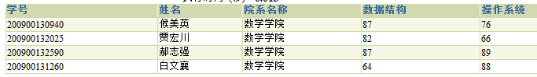
- 查询计算机科学与技术学院的选修了数据结构或者操作系统的学生的学号sid、姓名name、院系名称dname、数据结构成绩ds_score、操作系统成绩os_score，创建表test8_03，表结构及格式如下：
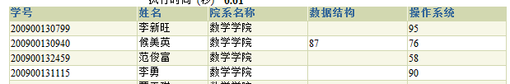
- 查询计算机科学与技术学院所有学生的学号sid、姓名name、院系名称dname、数据结构成绩ds_score、操作系统成绩os_score，创建表test8_04，表结构及格式如下
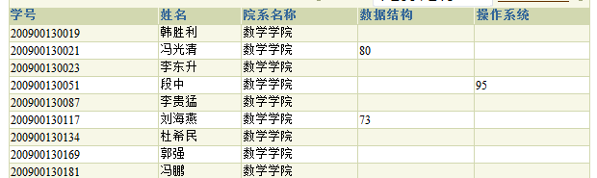

- 条件数据插入

实验内容
学会复制表结构、学会插入数据，特别是学会如何避免重复插入，也就是如何避免插入已经存在的数据。

实验题目1
- 创建表test9_01，表的结构同pub.student_11_1一样。
- 为test9_01的sid创建唯一不重复索引。
- 将pub用户下的Student中性别是“女”的数据添加到test9_01中。
- 将pub用户下的Student_11_1中性别是“女”的数据添加到test9_01中,如果某个学号已经包含在test9_01中，这个记录就不要再插入了（即不要插入重复学号的数据）。
- 将pub用户下的Student_11_2中性别是“女”的数据添加到test9_01中,如果某个学号已经包含在test9_01中，这个记录就不要再插入了（即不要插入重复学号的数据）。
- 要求完成上述功能，请采用1条create、3条insert共4条sql方式完成。

实验题目2
- 创建表test9_02，表的结构学号、姓名。
- 为test9_02的sid创建唯一不重复索引。
- 将pub用户下的Student中性别是“男”的且存在一次不及格成绩的同学添加到test9_02中。
- 将pub用户下的Student_11_1中性别是“女”的且存在一次不及格成绩的同学数据添加到test9_02中,如果某个学号已经包含在test9_02中，这个记录就不要再插入了（即不要插入重复学号的数据）。
- 将pub用户下的Student_11_2中存在一次不及格成绩的同学数据添加到test9_02中,如果某个学号已经包含在test9_02中，这个记录就不要再插入了（即不要插入重复学号的数据）。
- 要求完成上述功能，请采用1条create、3条insert共4条sql方式完成。

- 索引重要性……提高速度

实验内容
同样的数据行数，对比有无索引情况下数据检索速度。

知识介绍，通过执行计划，了解索引使用情况
- Pub用户下1000万行的表student_10（sid、name、sid1）,按sid、name建立了两个索引。
create UNIQUE index student_10_sid on student_10(sid)
create index student_10_name on student_10(name)
- 对比索引列sid和非索引列sid1进行查询的用时（即处理时间）
select * from pub.student_10 where sid=’000000020000’,用时(处理时间)0.032秒
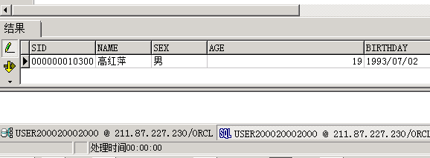
select * from pub.student_10 where sid1=’000000020000’,用时(处理时间)1.585秒
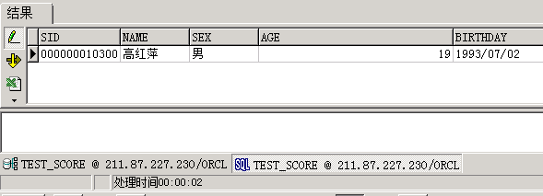
从上面这两句话对比，可以看到有索引的列比没有索引的列进行查询速度相差50倍，这不能简单理解成相差1秒。因为现在是1000万行数据进行对比查询，如果是1000万*1万行数据，那用时就是相差1万秒了。实际工作中，往往不会是一个表，可能是两个表以上进行连接，当两个1000万行的表进行笛卡尔关联时，复杂性就是1000万*1000万，那用时可能就是相差1000万秒了。
下面7000行数据的实验内容能进一步来说明索引的重要性。
- 什么是执行计划
执行计划就是数据库系统执行一句命令是按照什么样的顺序和方法完成的，其中包括是否使用了索引，先使用的是那个索引，后使用的是那个索引， 按什么条件使用的索引。
更多知识参考
https://www.cnblogs.com/Dreamer-1/p/6076440.html
- 怎么获取执行计划
执行下面命令，提交系统解释如下SQL的执行计划
explain plan for select * from pub.student_10 where sid=’000000020000’
执行下面命令，查询刚刚提交系统解释的SQL的执行计划。
SELECT * FROM TABLE(DBMS_XPLAN.DISPLAY);
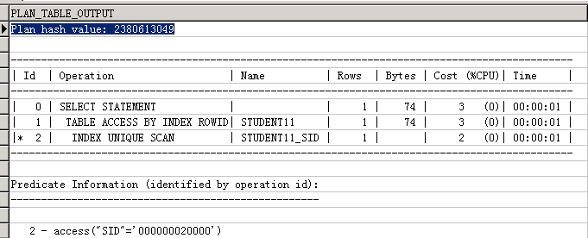
简单说明上面执行计划，第一步系统用条件sid=‘00000020000’在索引student_10_sid中快速找到对应的那行数据的物理地址rowid（因为student_10_sid是唯一索引，所以系统找到一行后就不再继续找了），第二步利用物理地址rowid在表student_10中直接取出对应那一行数据。
可以看到这条语句能使用索引student_10_sid，估算用时为1秒（实际用时为0.032秒）。
其中名字解释：
名称（name）：表名称或者索引名称
基数（Rows）：Oracle估计的当前操作的返回结果集行数
字节（Bytes）：执行该步骤后返回的字节数
耗费（COST）、CPU耗费：Oracle估计的该步骤的执行成本，用于说明SQL执行的代价，理论上越小越好（该值可能与实际有出入）
时间（Time）：Oracle估计的当前操作所需的时间
*代表后面会有说明，说明使用的条件是什么。
- 执行下面命令，解释用时多的select的执行计划
explain plan for select * from pub.student_10 where sid1=’000000020000’
执行下面命令，查询用时多的select的执行计划
SELECT * FROM TABLE(DBMS_XPLAN.DISPLAY);
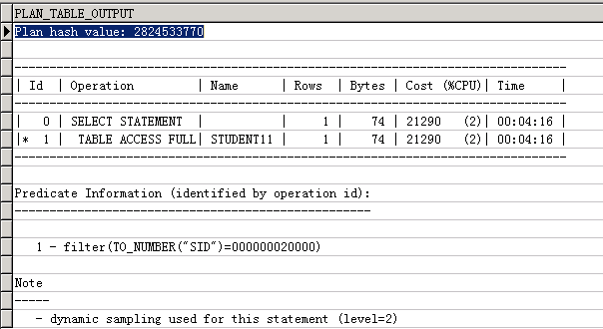
简单说明上面执行计划，系统用条件sid=‘00000020000’在表student_10中全表扫描一遍所有数据，取出符合条件的数据。 系统即便是找到一行符合条件的数据，也要继续对全表进行扫描，因为它不知道是否还有符合条件的数据。为什么？
可以看到这条语句没用任何索引，估算用时为4分（实际用时1.585秒）。
对比两个sql命令的执行计划，更加容易理解索引为什么能提高速度。
- 同样的方法对比下面两组查询语句。
Select count(*) from pub.student_10 where name like ’ 阙%’
和
Select count(*) from pub.student_10 where substr(name,1,1)=’ 阙’
以及
select * from pub.student_10 where sid=’000000020000’
和
select * from pub.student_10 where sid=000000020000
通过对比，会发现每组第二句不能使用索引，为什么？
- 相关知识
对索引列进行=，>=，<=，>，<，between等运算可以使用索引。
对索引列进行Like运算时，表达式前面没有%等通配符时则可以使用索引，为什么？理解索引原理就明白了。
对索引列进行运费后不能使用按列建立的索引，例如where sid=000000020000（系统实际转换成to_number(sid）=000000020000)，所以不能使用sid建立的索引。
如果将索引student_sid用 create index student_sid on student_10(to_number(sid))来创建，则两个语句的用时将正好相反，即条件where sid=000000020000能用索引，where sid=’000000020000’反而不能用索引。
假设日期类型列birthday有索引，当需要查询一个月份时，to_char(datecol,’;yyyymm’)=’201801’不能使用索引，但是可以通过datecol>=to_date(‘20180101’,’yyyymmdd’) and datecol< to_date(‘20180201’,’yyyymmdd’)解决，这个技巧非常实用。

实验题目
- 将pub用户下表student_testindex（共7000行数据）及数据复制到主用户的表test10_testindex中，表test10_testindex有sid学号、name姓名、birthday出生日期、samename同名人数（包含自己，下同）、samefirstname同姓人数(假设所有姓名的第一个字为姓氏)、samebirthday同一天出生人数、sameyearmonth同年月出生人数、sameyear同一年出生人数。
- 分别用name、birthday创建两个索引。
- 用5条update语句分别统计五个列：samename、samefirstname、samebirthday、sameyearmonth、sameyear，统计人数的包含自己，即最少有一个人和自己重名，那就是自己。
- 交卷——验证结果正确性后继续下面操作。
- 重新执行update，记录每一个列的用时，如果大于下面使用索引的用时，接近不使用索引用时，可能没有能使用索引，可以通过执行计划查看update语句是否使用了索引，找到没有使用索引的原因并解决。
统计列 | 使用索引 | 不能使用索引
Samename | 0:00 | 0:03
Samefirstname | 0:01 | 0:14
Samebirthday | 0:00 | 0:04
Sameyearmonth | 0:01 | 0:16
Sameyear | 0:01 | 0:20
特别说明：
现有硬件环境应付几百人同时操作数据库，相互之间的影响可以忽略。
同样逻辑的不同语句有可能用时有一定差距，oracle中字符串运算非常慢，采用函数不一样会带来一定差异。随着数据量增加，更加能够体现到影响用时主要因素是索引。
- 将pub用户下表student_testindex的数据重复插入到主用户的表test10_testindex中，这样表中行数增加到14000行，对比有无索引的用时。
统计列 | 使用索引 | 不能使用索引
Samename | 0:00 | 0:13
Samefirstname | 0:03 | 0:50
Samebirthday | 0:00 | 0:11
Sameyearmonth | 0:00 | 0:59
Sameyear | 0:02 | 1:03

- 将pub用户下表student_testindex的数据重复插入到主用户的表test10_testindex中，这样表中行数增加到21000行，对比有无索引的用时。
统计列 | 使用索引 | 不能使用索引 | 姓氏单独索引
Samename | 0:01 | 0:35
Samefirstname | 0:07 | 2:12 | 0:01
Samebirthday | 0:01 | 0:28
Sameyearmonth | 0:01 | 2:59
Sameyear | 0:04 | 2:23
- 将pub用户下表student_testindex数据重复插入到主用户的表test10_testindex中，这样表中行数增加到28000行，对比有无索引的用时。
统计列 | 使用索引 | 不能使用索引 | 姓氏单独索引
Samename | 0:01 | 0:39
Samefirstname | 0:012 | 3:30 | 0:02
Samebirthday | 0:01 | 0:38
Sameyearmonth | 0:02 | 3:41
Sameyear | 0:06 | 3:53
- 为姓氏单独建索引（表达式索引），测试同姓人数统计用时。
- 思考问题：没有索引时，数据增加一倍，用时可能增加几倍几十倍几百倍，为什么。

- 建立触发器、测试触发器(选作题，不计成绩)

实验内容
创建一个测试表test11_01，为这个表创建一个触发器，当这个表发生插入、删除数据操作的时候，利用触发器自动将发生的操作记录到表pub.student_trigger中。

实验步骤
- 登入主用户。
- 通过语句“create table test11_01 as select * from pub.student where 1>2”创建一个空表test11_01。
- 在表test11_01上创建一个触发器trigger_student，当表test11_01中插入一行数据后，自动在表pub.student_trigger中插入一行同样数据，其中列“type”值为“INSERT”； 当test11_01删除一行数据后，自动在pub.student_trigger插入一行同样数据，其中列“type”值为“DELETE”。
- 在表test11_01中增加一行本人学号信息的数据，提交，查询pub.student_trigger中是否插入的响应的数据；如果成功插入且数据正确，说明触发器部分正确。再删除这一行数据，查看pub.student_trigger是否正确。
- 如果创建的触发器无法正确形成响应数据，请删除触发器后重新建立。
- 执行“update dbtest set test=9”验证实验正确性，执行“select * from dbscore”查询本次实验成绩，如果有错误修正后，重新验证实验正确性。

交卷、验证正确性
“交卷验证”——验证实验正确性执行

